一、项目概况（总预算价为470万元）：
1、信息灾备机房建设
信息灾备机房位置处于绍兴市上虞妇幼保健院（上虞区百官街道半山路35号），新规划总建筑面积约67.3平方米，根据国家标准B类机房建设规范和部厅对数据中心建设要求，以及我院对信息建设与发展的实际需求，同时满足信息安全等级保护2.0版要求，需对机房物理基础设施、网络基础设施、主机服务器系统、安全系统、数据存储系统、容灾备份系统等进行统一规划设计，集成机柜系统（使用单列微模块）、配电系统、机房精密空调系统、机房动力集中监控系统为一体，从而使其满足绍兴市上虞妇幼保健院未来5—10年的发展需求，做到规划领先和实用、适用。该项目包括院内各楼与信息灾备机房的光纤接入设计与部署，机房建设免费维保期3年。
信息灾备机房平面图：
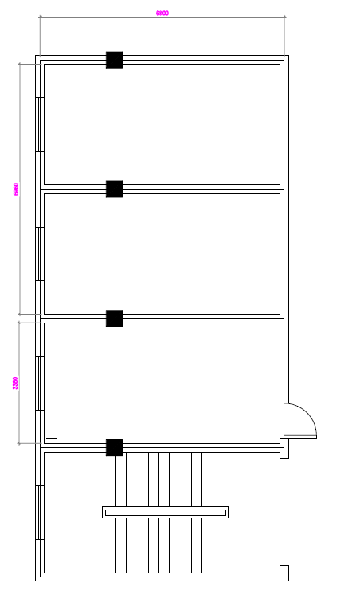

2、信息核心机房（包括UPS间）建设
信息核心机房位置处于绍兴市上虞妇幼保健院（上虞区百官街道半山路35号），信息核心机房总建筑面积约40平方米，目前处于运行状态，机房原有配电功率将无法满足日后新入设备用电需求，存在环境设施不够完善，机柜线路老化等问题，为保障核心机房安全性、可靠性，同时在不影响机房整体运行的情况下，从经济性考虑，根据国家标准B类机房建设规范和部厅对数据中心建设要求，以及我院对信息建设与发展的实际需求，同时满足信息安全等级保护2.0版要求，需对机房物理基础设施、网络基础设施、主机服务器系统、安全系统、数据存储系统、容灾备份系统等进行统一规划设计，从而使其满足绍兴市上虞妇幼保健院未来5—10年的发展需求，做到规划领先和实用、适用。该项目机房建设免费维保期3年。
信息核心机房（包括UPS间）平面图：
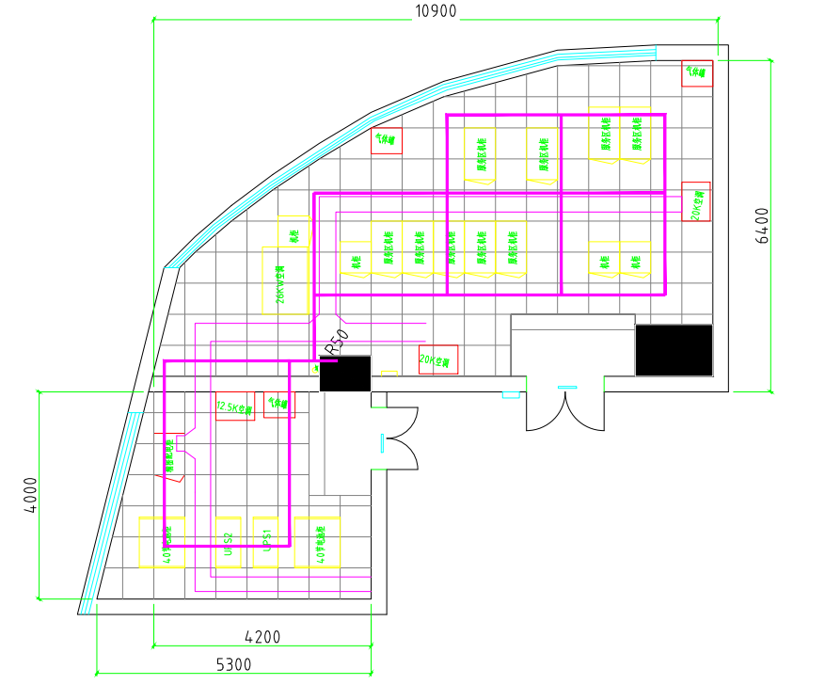

3、其它相关配套硬件设备及服务
序号 | 名称 | 配置 | 数量 | 单位
1 | 上网行为管理 | 性能参数：性能参数：网络层吞吐量（大包）：5.8Gb，应用层吞吐量：750Mb，带宽性能：500Mb，IPSEC VPN加密性能（最高性能）：120Mb，支持用户数：500，包转发率：90Kpps，每秒新建连接数：3000，最大并发连接数：150000。  硬件参数：规格：1U，内存大小：4G，硬盘容量：128G minisata SSD，电源：单电源，接口：6千兆电口+2千兆光口SFP。  功能描述：拥有专业的用户认证与管理、应用控制、流量管控、行为审计等功能，提供行为日志大数据分析能力，有效识别行为风险；  5年原厂URL&应用识别规则库升级；5年原厂产品质保和软件升级； | 1 | 台
2 | 内网潜伏威胁探针 | 性能参数：网络层吞吐量：≤1Gbps，应用层吞吐量：≤350Mbps。  硬件参数：规格：1U，内存大小：8G，硬盘容量：64G minisata SSD，电源：单电源，接口：6千兆电口+2千兆光口SFP。含2个千兆模块；5年原厂产品质保和软件升级； | 1 | 台
3 | 内网安全感知管理平台 | 性能参数：存储容量：21.8T，在带宽性能1Gbps时存储时长：1200天/1Gbps。  硬件参数：规格：2U，内存：3*32GB DDR4 2933，系统盘：1*240GB SATA SSD，缓存盘：无缓存盘，数据盘：4*4TB，标配盘位数：8，电源：白金，冗余电源，接口：4千兆电口。  产品概述：  安全感知平台定位为客户的安全大脑，是一个集检测、可视、响应处置于一体的大数据安全分析平台，让安全可感知、易运营。产品以大数据分析为核心，结合了威胁情报、UEBA、机器学习、失陷主机检测、大数据关联分析、NTA流量分析、可视化等技术，对全网安全进行可视，帮助用户看清业务、看到威胁、看懂风险，并辅助用户决策。  5年原厂产品质保和软件升级； | 1 | 台
4 | 大楼汇集层交换机 | 交换容量≥2.56Tbps，转发性能≥720Mpps；配置双电源，工作环境温度-5ºC～45ºC；模块化双风扇，前/后通风，风道可调；实配10 GE 光接口≥48个，扩展插槽≥1个；原厂5年产品质保。 | 8 | 台
5 | 大楼接入层交换机 | 交换容量≥336Gbps，转发性能≥126Mpps，接口类型：24*100/1000BASE-X SFP(含8个GE Combo口)+4个SFP+端口， 5年原厂售后服务提供原厂5年授权质保函并加盖公章 | 8 | 台
6 | 内网中小应用超融合服务器扩容 | 2U机架式，标配原厂导轨，2颗*Intel 至强可扩展系列处理器 5218R，256GB 2666MHz DDR4Advanced ，2*240GB 2*480GB SSD硬盘，5块1.2T 10K HDD硬盘。配置≥8个2.5寸热插拔硬盘槽位，个标配SAS RAID阵列卡、2GB缓存，支持缓存数据保护，且后备保护间不受限制；配置6个万兆光口标配1个串口。2个热插拔冗余电源，5年原厂质保. | 4 | 台
7 | 外网前置服务器 | 2U机架式，标配原厂导轨  1颗*Intel 至强可扩展系列处理器4208(2.1GHz/8核)，32GB 2*16GB 2Rx4 DDR4-2933P-R 内存，,3*300G 10k HDD，配置DVD。配置≥8个2.5寸热插拔硬盘槽位，1个标配SAS RAID阵列卡（不占用PCIe扩展槽），配置≥1Gb独立的远程管理控制端口；配置虚拟KVM功能, 千兆SFP光接口数量≥2，5年原厂质保. | 5 | 台
8 | EMR服务器 | 2U机架式，标配原厂导轨，2颗*Intel 至强可扩展系列处理器4210(2.4GHz/10核)，128GB 4*32GB 2Rx4 DDR4-2933P-R 内存，,3*600G 10k HDD，。配置≥8个2.5寸热插拔硬盘槽位，1个标配SAS RAID阵列卡（不占用PCIe扩展槽），配置≥1Gb独立的远程管理控制端口；配置虚拟KVM功能, 千兆SFP光接口数量≥2，5年原厂质保. | 3 | 台
9 | 全闪存储 | Intel® Xeon single-socket processors双控制器 128 GB内存，最大支持500个硬盘槽位，Unity CNA 4x16Gb FC SFPs，1.92T SSD*10 ,5年原厂售后服务提供原厂5年授权质保函并加盖公章 | 1 | 台
10 | VMware vCenter™ Server | VMware vCenter Server 7 Standard for vSphere 7 (Per Instance) License PRC only  VMware vCenter Server 7 Standard for vSphere 7 (Per Instance) 1Yr Sub PRC only | 1 | 套
11 | VMware vSphere | VMware vSphere 7 Standard for 1 processor License PRC only  VMware vSphere 7 Standard for 1 processor 1Yr Sub PRC only | 2 | 核
12 | VMware VSAN | VMware vSAN 7 Standard for 1 processor License PRC only  VMware vSAN 7 Standard for 1 processor 1Yr Sub PRC only | 2 | 核
13 | 灾难备份管理系统 | 以业务系统为视角单元的容灾软件产品，适应各类平台和各种场景，可以最大限度地满足容灾系统RPO、RTO需求，同时所具备的活动站点等亮点功能极大提升的产品价值，保护用户投资、降低TCO。产品的主要目标即成为灾难恢复的可靠技术保障，主要体现在以下两步骤：  Ø数据同步：实现数据库、文件的数据同步，同时确保数据一致性和系统可用性；  Ø灾难恢复：当发生故障时，能够在5分钟内根据不同的细粒度要求一键应急切换到灾备中心，保障整个业务系统持续运行。  支持主流数据库的容灾和备份，包括：Oracle 单机和rac，SqlServer、MySQL、达梦、DB2、RDS（MySQL）等。  支持3个容灾侧数据库实例授权。  支持数据同步复制和灾难切换基本功能。  提供三年原厂维保。 | 1 | 台
14 | 容灾备份一体机 | 可以实现各种类型的应用和各种灾难性保护。配置64GB高速缓存模块；2个10Gb iSCSI Enternet 主机通道，2个1Gb iSCSI Enternet 主机通道；12个 RD 8T 3.5寸 7200 SATA企业级硬盘；2个cooling fan 冷却风扇模块；2个power-supply module冗余电源模块；数据实时镜像同步，微秒级持续数据保护CDP功能，数据异步和定时备份功能许可；应用程序感知型快照功能许可；提供100个虚拟机无代理保护许可和微秒级CDP持续数据保护许可；Raid保护功能许可；无限制分区授权许可；基于GUI方式的图形化管理界面;包含客户端数据及系统灾备保护许可。在服务器损坏和应用不可用时，支持通过灾备设备的一键恢复功能快速接管应用，实现自动化的灾难恢复。5年免费硬件质保服务和免费技术支持服务。 | 1 | 台
15 | 网络管理软件 | 能直观的看出每个设备的真实背板情况及设备接口的连接信息，通过真实的设备背板图可以对设备的各个端口进行实时查看、打开和关闭等操作，能及时查看各个端口的基本信息。  支持设置多阈值策略，可设置交集或并集阈值策略，以适应多种设置场景以避免遗漏特殊告警。支持指标轮询周期、阈值和异常等级、告警方法、异常过滤和告警过滤。  拓扑支持分层分级展现，用户可以选择不同层数来控制大规模的拓扑图的展现。  能在一个页面上提供系统总览、异常一览、报表一览、我的关注。把系统的各个方面的情况及时反映。通过图形方式，实时展现查看哪些设备亚健康或哪些设备不可用，实时进行管理。  用户可以根据不同的情况，定制不同的展示组合。系统所有界面都提供换肤功能，适合不同场景。  支持多种告警方式，包括拓扑图图标颜色变化告警，异常列表告警，消息框告警，声音告警，短信告警，微信告警，邮件告警，关闭网络端口告警、运维告警等方式。  对各监测指标偶然产生的波动，可自动进行判断，避免误报事件，告警敏感度的设置可以精确到每个不同的指标。支持故障智能依赖树配置，找出故障真正的来源，系统能够通过异常依赖树智能分析各个异常间的逻辑关联关系，提供根本原因分析,快速发现故障根源，缩短恢复时间。  支持按不同巡检内容和设备制定周期性的定点智能巡检，构建巡检规则，以模板规范标准值为依据,根据预设的要求进行数据采集,进行自主分析判断,进行定期巡检。  将网络中各种事件和性能生成生成日报，月报，季报、年报。报表类型包括设备、接口、链路等报表  "集成常用网络诊断和分析工具：Ping 、TraceRoute、NetBios、NetSend、链路延时、SNMP连接 测试、TCP端口扫描、实时表查询、Telnet&ssh、Mibbrowser（测试OID节点）"  可以把不同资源分为不同管理域，分配不同的角色分配不同的权限，不同的角色以及不同的地域。系统建立独立的用户中心，方便和运维系统等等其他系统的用户密码统一管理。  网管支持系统操作日志的记录，记录设备管理用户登录登录设备成功或失败信息，包括登录名、登录结果（失败原因），登陆时间，日志类型等，日志可以导出到Excel表格中。  支持检测和查看数据类型的范围和容量，支持一键备份与定时备份功能，支持下载数据到任何终端。支持一键恢复和上传数据恢复。  融监控、CMDB、报表、快照、知识库、体验化于一体。方便用户从各个方面来监控和管理系统的软硬件资源。CMDB支持二维码扫码查看功能，扫码即可查看设备的详细情况，并且在巡检时扫二维码即可查看信息，方便巡检。  可网管网络设备、服务器、数据库、中间件、服务资源、网页资源、安全设备、san等等  一个管理平台，授权100个点，原厂5年软件质保及版本升级 | 1 | 套
16 | 安全服务 | 新业务系统上线前安全评估，安全巡检服务，漏洞评估服务，渗透测试服务，应急演练，安全意识与人员培训服务，失陷主机定位分析，应急响应， | 1 | 年
17 | 数字化KVM主机 | 32口数字KVM 配置32 条usb vga链接线 2个远程访问许可，原厂5年软件质保及版本升级 | 2 | 台

安全服务明细：
序号 | 服务名称 | 主要技术及规格要求 | 数量 | 单位
1 | 新业务系统上线前安全评估 | 1、 服务要求： | 1 | 次/年
1 | 新业务系统上线前安全评估 | 新业务系统上线时，上线前利用漏洞扫描基线检查及渗透测试等手段，对新上线系统及网络环境进行安全评估。 | 1 | 次/年
1 | 新业务系统上线前安全评估 | 2、 服务方式：现场进行评估。 | 1 | 次/年
1 | 新业务系统上线前安全评估 | 3、 服务对象：新上线的业务系统。 | 1 | 次/年
1 | 新业务系统上线前安全评估 | 4、 服务工程师：高级安全工程师。 | 1 | 次/年
1 | 新业务系统上线前安全评估 | 5、 交付物：《新系统上线前安全评估报告》 | 1 | 次/年
2 | 安全巡检服务 | 1、 巡检内容 | 4 | 次/年
2 | 安全巡检服务 | 运行检查：对软硬件系统的运行状态进行检查，发现安全隐患，提供巡检报告，提供修复建议，协助用户恢复。 | 4 | 次/年
2 | 安全巡检服务 | 策略检查：针对用户现有系统的安全策略和事件日志进行检查，对检查结果进行深入分析，提供优化建议，协助用户整改。 | 4 | 次/年
2 | 安全巡检服务 | 2、 服务方式：现场服务 | 4 | 次/年
2 | 安全巡检服务 | 3、 服务对象：妇幼保健院的关键/主要系统。 | 4 | 次/年
2 | 安全巡检服务 | 4、 服务工程师：安全工程师 | 4 | 次/年
2 | 安全巡检服务 | 5、 交付物：《季度巡检报告》 | 4 | 次/年
3 | 漏洞评估服务 | 1、 对指定业务进行全面的漏洞检测，精准掌控业务系统的安全状况。 | 2 | 次/年
3 | 漏洞评估服务 | 2、 范围包括：系统漏洞、协议漏洞、数据库漏洞、web前端漏洞、中间件漏洞。 | 2 | 次/年
3 | 漏洞评估服务 | 3、 工作流程： | 2 | 次/年
3 | 漏洞评估服务 | ①双方签署《服务授权函》、《保密协议》，安全服务工程师进场 | 2 | 次/年
3 | 漏洞评估服务 | ②安全服务公司提供专业的漏洞设备结合工程师开展漏洞扫描工作 | 2 | 次/年
3 | 漏洞评估服务 | ③安全服务公司出具《漏洞分析报告》、《安全整改建议》，并进行现场工作汇报。 | 2 | 次/年
3 | 漏洞评估服务 | 4、 服务方式：现场服务 | 2 | 次/年
3 | 漏洞评估服务 | 5、 服务对象：妇幼保健院关键系统 | 2 | 次/年
3 | 漏洞评估服务 | 6、 服务工程师：安全工程师 | 2 | 次/年
3 | 漏洞评估服务 | 7、 交付物：《保密协议》《漏洞扫描报告》《安全整改建议》 | 2 | 次/年
4 | 渗透测试服务 | 1、 渗透测试主要依据已发现的安全漏洞，模拟黑客的攻击方法对系统和网络进行非破坏性的攻击尝试，验证漏洞的危害性和影响，同时通过技术能力，挖掘新型和未知漏洞，出具人工渗透测试报告。 | 3 | 系统/次
4 | 渗透测试服务 | 2、 工作流程： | 3 | 系统/次
4 | 渗透测试服务 | ①前期交互，确定渗透目标、渗透范围、测试方式等； | 3 | 系统/次
4 | 渗透测试服务 | ②双方签署《服务授权书》、《保密协议》，工程师进场； | 3 | 系统/次
4 | 渗透测试服务 | ③开展渗透测试。 | 3 | 系统/次
4 | 渗透测试服务 | 3、 服务对象：妇幼保健院指定的重要业务系统。 | 3 | 系统/次
4 | 渗透测试服务 | 4、 服务方式：远程或现场 | 3 | 系统/次
4 | 渗透测试服务 | 5、 服务工程师：高级安全工程师 | 3 | 系统/次
4 | 渗透测试服务 | 6、 交付物：《保密协议》《渗透测试报告》《渗透测试复测报告》 | 3 | 系统/次
5 | 应急演练 | 1、 每年组织1次本单位模拟信息安全事件场景，对现有的安全事件应急预案的处理流程进行演练，提高管理人员真实事件来临时的应变能力。 | 1 | 次/年
5 | 应急演练 | 2、 工作流程： | 1 | 次/年
5 | 应急演练 | ①前期交互，确定演练场景及演练方式； | 1 | 次/年
5 | 应急演练 | ②整理演练方案、剧本及搭建环境； | 1 | 次/年
5 | 应急演练 | ③现场开展应急演练。 | 1 | 次/年
5 | 应急演练 | 3、 演练方式:搭建环境模拟演练 | 1 | 次/年
5 | 应急演练 | 4、 服务工程师：高级安全工程师 | 1 | 次/年
5 | 应急演练 | 5、 交付物：《应急演练方案》《应急演练报告》 | 1 | 次/年
6 | 安全意识与人员培训服务 | 1、 安全培训服务以提高人员网络安全意识为宗旨，为上虞区法院指定的群体提供办公+个人的综合安全意识培训。 | 1 | 次/年
6 | 安全意识与人员培训服务 | 2、 服务方式：按需现场服务 | 1 | 次/年
6 | 安全意识与人员培训服务 | 3、 培训时长：1.5 - 2小时。 | 1 | 次/年
6 | 安全意识与人员培训服务 | 4、 服务对象：妇幼保健院内部员工； | 1 | 次/年
6 | 安全意识与人员培训服务 | 5、 培训人数：无限制。 | 1 | 次/年
6 | 安全意识与人员培训服务 | 6、 交付物：《人员签到表》《安全意识培训PPT》 | 1 | 次/年
6 | 安全意识与人员培训服务 | 《培训满意度调查》 | 1 | 次/年
7 | 失陷主机定位分析 | 1、 利用现网中的态势感知设备，进行安全专家主动分析服务，分析、定位网络中的异常主机，并协助进行处置。 | 1 | 1次/年
7 | 失陷主机定位分析 | 2、 服务方式：现场进行分析 | 1 | 1次/年
7 | 失陷主机定位分析 | 3、 服务工程师：高级安全工程师 | 1 | 1次/年
7 | 失陷主机定位分析 | 4、 交付物：《失陷主机定位分析报告》 | 1 | 1次/年
8 | 应急响应 | 1、 当网络中发生确切的安全事件时，如中病毒、网页遭篡改、数据被删除等，服务单位根据现有日志，进行安全专家现场分析、处置，尽可能的还原攻击过程，降低事件影响。 | 1 | 不限次数
8 | 应急响应 | 2、 服务方式：需求现场 | 1 | 不限次数
8 | 应急响应 | 3、 服务工程师：高级安全工程师 | 1 | 不限次数
8 | 应急响应 | 4、 交付物：《安全事件应急响应报告》 | 1 | 不限次数

二、报价单格式：
序号 | 设备、材料、服务名称 | 技术参数(注明国产或进口、品牌、型号) | 数量 | 单位 | 含税单价 | 合价

三、报名表格式：
公司名称 | 联系人姓名 | 联系电话与EMAIL | 法人代表 | 注册时间

